АДМИНИСТРАЦИЯ

КРАСНОЗВЕЗДИНСКОГО МУНИЦИПАЛЬНОГО ОБРАЗОВАНИЯ

РТИЩЕВСКОГО МУНИЦИПАЛЬНОГО РАЙОНА

САРАТОВСКОЙ ОБЛАСТИ

ПОСТАНОВЛЕНИЕ

От 12 сентября 2019 года № 40

О внесении изменений и дополнений в постановление

администрации Краснозвездинского муниципального

образования от 24 июля 2019 года № 26

«Об утверждении реестра обустройства мест (площадок)

Накопления твердых коммунальных отходов на территории

Краснозвездинского муниципального образования»

В соответствии с Федеральным законом от 24 июня 1998 г. N 89-ФЗ "Об отходах производства и потребления", постановлением Правительства РФ от 31 августа 2018 г. № 1039 “Об утверждении Правил обустройства мест (площадок) накопления твердых коммунальных отходов и ведения их реестра” администрация Краснозвездинского муниципального образования ПОСТАНОВЛЯЕТ:
1. Внести в постановление администрации Краснозвездинского муниципального образования от 24 июля 2019 года № 26 «Об утверждении реестра обустройства мест (площадок) Накопления твердых коммунальных отходов на территории Краснозвездинского муниципального образования», следующие изменения:
1.1. Приложение к постановлению изложить в новой редакции согласно приложению № 1 к настоящему постановлению.

2. Утвердить схемы расположения мест (площадок) накопления твердых коммунальных отходов на территории Краснозвездинского муниципального образования согласно приложению № 2 к настоящему постановлению.

3. Настоящее постановление обнародовать в установленных местах и разместить на официальном сайте администрации Краснозвездинского муниципального образования в информационно-телекоммуникационной сети «Интернет».

4. Настоящее постановление вступает в силу со дня его обнародования.
5. Контроль за исполнением настоящего постановления оставляю за собой.

Глава администрации
Краснозвездинского
муниципального образования Р.С. Тимохин

Приложение № 1 к постановлению
администрации Краснозвездинского
муниципального образования
от 12 сентября 2019 года № 40

Реестр обустройства мест (площадок) накопления твердых коммунальных отходов на территории Краснозвездинского
муниципального образования
Муниципальное образование | Населенный пункт | Предполагаемое место нахождения контейнерной площадки (адрес или ориентиры) | Данные о технических характеристиках контейнерной площадки (сведения об используемом покрытии, площади) | Кол-во установленных на ней контейнеров шт. | Вместимость одного контейнера, м³ | Источники поступления отходов на контейнер.площ. (юр.лица,жилой фонд) чел. юр. лиц. | Организация, эксплуатирующая контейнерную площадку. | Собственник мест (площадок) накопления ТКО
Краснозвездинское муниципальное образование | с. Красная Звезда | ул. М.Барменкова, д. 1 | грунт, 6 кв. м | 1 | 0,75 | Краснозвездинский СДК, жилая зона | Администрация Краснозвездинского МО
Краснозвездинское муниципальное образование | с. Красная Звезда | ул. М.Барменкова, д. 7 | грунт, 6 кв. м | 1 | 0,75 | Краснозвездинская СОШ,  жилая зона | Администрация Краснозвездинского МО
Краснозвездинское муниципальное образование | с. Александровка | ул. Горная, д. 9 | грунт, 6 кв. м | 1 | 0,75 | Александровская СОШ, жилая зона | Администрация Краснозвездинского МО
Краснозвездинское муниципальное образование | с. Александровка | ул. 60 лет октября, д. 65 | грунт, 6 кв. м | 1 | 0,75 | Александровскаий СК, жилая зона | Администрация Краснозвездинского МО
Краснозвездинское муниципальное образование | с. Владыкино | ул. Садовая, д. 66 | грунт, 6 кв. м | 1 | 0,75 | Владыкинская СОШ жилая зона, | Администрация Краснозвездинского МО
Краснозвездинское муниципальное образование | с. Владыкино | ул. Московская, д. 41 | грунт, 6 кв. м | 1 | 0,75 | Владыкинский СДК, жилая зона | Администрация Краснозвездинского МО
Краснозвездинское муниципальное образование | с. Лопатино | ул. Молодежная, д. 37 | грунт, 6 кв. м | 1 | 0,75 | Лопатинская ООШ, жилая зона | Администрация Краснозвездинского МО
Краснозвездинское муниципальное образование | с. Сланцы | ул. Куйбышева, д. 58 | грунт, 6 кв. м | 1 | 0,75 | Сланцовская ООШ, жилая зона | Администрация Краснозвездинского МО

Приложение № 2 к постановлению
администрации Краснозвездинского
муниципального образования
от 12 сентября 2019 г. № 40

Схемы расположения мест (площадок) накопления
твердых коммунальных отходов на территории
Краснозвездинского муниципального образования

с. Красная Звезда
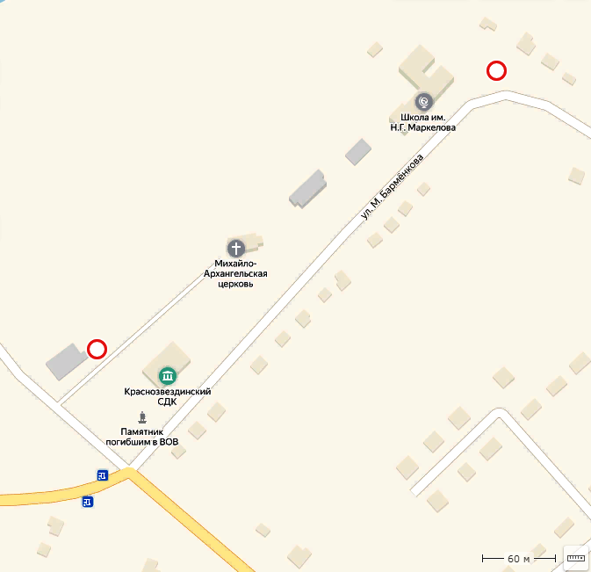
с. Александровка

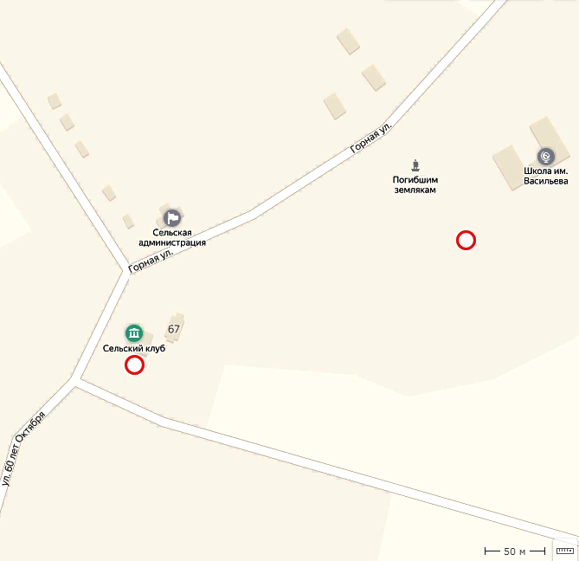
с. Владыкино

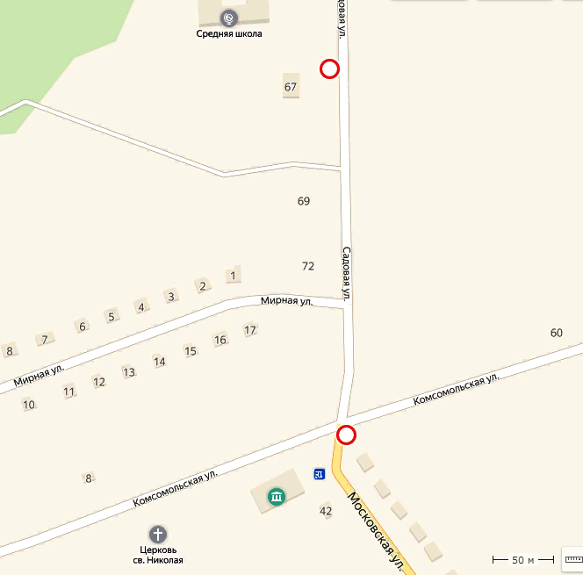
с. Лопатино

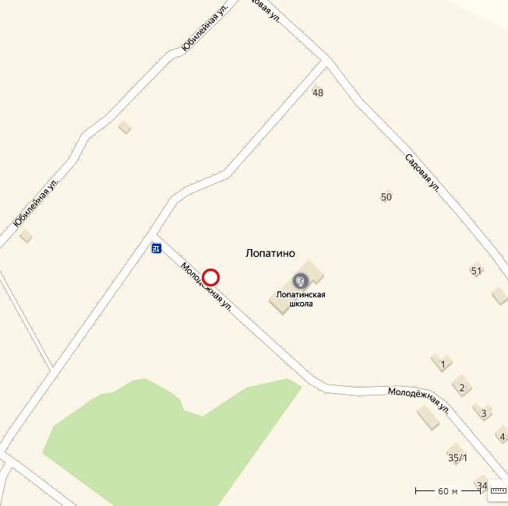
с. Сланцы

